----------------------------------------------------------------------------------------------------------------------------------------------------------------------------------------------------------------------------------------------------------------------------------------------------------------------------------------------------------------------------------------------------------------------------------

|  |  |
| --- | --- |
|  |  |

ĐỒ ÁN

**KẾT THÚC HỌC KỲ**

NGÀNH LẬP TRÌNH

**ĐỒ ÁN**

**Xây dựng website bán điện thoại**

|  |  |
| --- | --- |
| **<Nhóm 4 k33b2dl>** | |
| **Học Viên** | Nguyễn Khánh Tùng  Phạm Đức Mạnh  Nguyễn Danh Nam |
| **GV Hướng dẫn** | Thầy Nguyễn Hùng Cường |

**Mục lục**

1. Xác định vấn đề 3

1.1. Giới thiệu 3

1.2. Hệ thống hiện tại 3

1.3. Hệ thống đề xuất 4

1.4. Giới hạn của hệ thống 4

2. Phân tích yêu cầu khách hàng 4

2.1. Đối tượng sử dụng hệ thống 4

2.2. Chức năng của hệ thống 5

3. Thiết kế hệ thống 7

3.1. Thiết kế cơ sở dữ liệu 8

3.2. Mô hình quan hệ thực thể 12

3.3. Sơ đồ website 12

3.4. Thiết kế giao diện 13

3.5. Lưu đồ giải thuật 16

5. Kết luật và hướng phát triển 20

6. Bảng phân công công việc 20

7. Tài liệu tham khảo 21

# 

1 .xác định vấn đề

1.1 Giới thiệu:

Do nhu cầu con người người phát triển, chính vì vậy việc áp dụng công nghệ 4.0 vào cuộc sống con người là một điều không thể thiếu.Do đó việc sử dụng các dịch vụ internet ngày càng phổ biến hơn.Cũng bởi vậy hàng loạt các trang web bán hàng online ra đời nhằm đáp ứng phục vụ cuộc sống của con người.

Hiểu rõ điều đó nhóm em đã nghiên cứu và thống nhất xây dựng website bán điện thoại và phụ tùng điện thoại,với mục đích cung cấp cho khách hàng một cách nhanh chóng thông tin về các sản phẩm, đồng thời đơn giản hóa phương thức và rút ngắn thời gian mua và bán hàng, đem lại sự thuận tiện trong việc quản lý của chủ cửa hàng.

Qua việc khảo sát, web điện thoại đã được nhiều cửa hàng áp dụng tuy nhiên còn nhiều hạn chế về mặt giao diện, chức năng nên chưa đem lại hiệu quả thực sự. Do đó, ở dự án website này nhóm xin đưa ra một số giải pháp để hoàn thiện hơn.

1.2 hệ thống hiện tại:

Với hệ thống hiện tại khi chưa ứng dụng các tiến bộ về mặt công nghệ vào việc mua bán thì có khá nhiều bất cập của người dùng trong việc sử dụng website:

+ Giao diện chưa thân thiện, kém bắt mắt.

+ Với người mua:

* Phức tạp trong việc đăng ký, tìm kiếm thông tin , theo dõi sản phẩm/website
* Hệ thống thanh toán phức tạp

+ Với chủ cửa hàng:

* Khó quản lý, theo dõi số lượng khách hàng
* Cập nhật sản phẩm phức tạp
* Khâu thông kê hóa đơn, doanh thu còn nhiều hạn chế
* Chưa tận dụng được những ưu điểm, lợi thế về Seo, marketing online...

1.3 hệ thống đề xuất:

Là hệ thống có thể đáp ứng các nhu cầu của người dùng về giao diện và tính năng.

* Ưu điểm:
* Giao diện thân thiện, có tính thẩm mỹ cao.
* Đối với khách hàng:

+ Đăng ký đơn giản

+ Truy cập thông tin cửa hàng và sản phẩm một cách thuận tiện, dễ dàng

+ Đặt hàng và thanh toán tiện lợi

+ Quan sát, theo dõi về tình trạng đơn hàng đã đặt

+ Bình luận, đánh giá sản phẩm

+ Trao đổi, phản hồi trực tiếp về sản phẩm

* Đối với quản trị viên:

+ Cập nhật, thêm sửa xóa sản phẩm nhanh chóng

+ Quản lý thành viên và đơn hàng

+ thống kê doanh thu

+ Phản hồi khách hàng

+ Cập nhật tin tức, khuyến mại

+ Thực hiện các công việc Seo, quảng cáo, .

1.4 Giới hạn của hệ thống:

* Đối tượng sử dụng: Cửa hàng vừa và nhỏ

2 .phân tích yêu cầu của khách hàng:

2.1 ***Đối tượng sử dụng hệ thống:***

## Có 2 đối tượng sử dụng cơ bản là người dùng và nhà quản trị:

* ***Khách hàng****:* Sử dụng website để lấy thông tin, xem sản phẩm và mua hàng trực tuyến nếu có nhu cầu
* ***Quản trị viên*:** Sử dụng, kiểm soát mọi hoạt động của hệ thống như: cập nhật sản phẩm, hoá đơn, quản lý khách hàng, đảm bảo tính an toàn, bảo mật cho Website…

2.2 ***chức năng của hệ thống***

* **Phân hệ khách hàng:**
* ***8 Khách hàng là thành viên:***

*-chức năng Đăng nhập - đăng ký:*

+ Cho phép thành viên được đăng nhập vào hệ thống để chỉnh sửa, xem thông tin và đăng xuất khi kết thúc công việc

+ Đăng ký thành viên bằng các thông tin: tên người dùng, tên đăng nhập, mật khẩu,email.

+ Đăng nhập bằng tên đăng nhập và mật khẩu

|  |  |
| --- | --- |
| Tên chức năng | Đăng ký tài khoản |
| Đầu vào | Nhập thông tin tài khoản(thông tin phải phù hợp với yêu cầu ) |
| Xử lý | Hệ thống lưu thông tin tài khoản vào CSDL |
| Đầu ra | Tài khoản được tạo mới. Hệ thống hiển thị thông báo thành công. |

* *Chức năng liên hệ:*

+ liên hệ với quản trị viên

|  |  |
| --- | --- |
| Tên chức năng | liên hệ |
| Đầu vào | nhập tên,email và nội dung liên hệ |
| Xử lý | Hệ thống sẽ gửi thông tin đến adim |
| Đầu ra | hiện thị thông báo tới khách hàng |

* *Chức năng bình luận, đánh giá:*

+ Gửi phản hồi cho cửa hàng

|  |  |
| --- | --- |
| Tên chức năng | Gửi bình luận, đánh giá |
| Đầu vào | Đăng nhập tài khoản.  Nhập bình luận, đánh giá |
| Xử lý | Hệ thống lưu thông tin. |
| Đầu ra | Bình luận sẽ được gửi đến quản trị viên. |

* *Chức năng xem hóa đơn mua hàng:*

+ Xem lại thông tin mua hàng  
+ Hủy đơn hàng

|  |  |
| --- | --- |
| Tên chức năng | Xem hóa đơn mua hàng |
| Đầu vào | Chọn hóa đơn cần xem |
| Xử lý | Hệ thống xử lý hóa đơn |
| Đầu ra | Hiển thị chi tiết hóa đơn |

* *Chức năng tìm kiếm:*

*+tìm kiếm sản phẩm*

|  |  |
| --- | --- |
| Tên chức năng | Tìm kiếm |
| Đầu vào | Nhập thông tin cần tìm kiếm(mục tìm kiếm theo giá) |
| Xử lý | Hệ thống xử lý dà soát thông tin |
| Đầu ra | Hiển thị thông tin cần tìm kiếm |

* *Chức năng đặt hàng:*

*+mua và đặt hàng*

|  |  |
| --- | --- |
| Tên chức năng | Đặt hàng |
| Đầu vào | Chọn sản phẩm và những thông tin đi kèm |
| Xử lý | Hệ thống xử lý và lưu thông tin. Tính toán giá trị đơn hàng |
| Đầu ra | Đơn hàng được gửi đến quản trị viên. |

* *Chức năng hỗ trợ khách hàng trực tuyến:*

-khách hàng gửi thông tin đến admin

|  |  |
| --- | --- |
| Tên chức năng | hỗ trợ khách hàng |
| Đầu vào | Khách hàng nhập phản hồi trực tuyến. |
| Xử lý | Xử lý và cập nhật phản hồi tới admin |
| Đầu ra | Admin xử lý phản hồi và gửi lại khách hàng. |

* ***Khách hàng chưa là thành viên:***
* *Chức năng tìm kiếm sản phẩm:*

+ Khách hàng nhập vào hoặc lựa chọn thông tin tìm kiếm theo tên sản phẩm hoặc theo giá…

|  |  |
| --- | --- |
| Tên chức năng | Tìm kiếm |
| Đầu vào | Nhập thông tin cần tìm kiếm |
| Xử lý | Hệ thống xử lý dà soát thông tin |
| Đầu ra | Hiển thị thông tin cần tìm kiếm |

* *Chức năng xem thông tin sản phẩm:*

+ Khách hàng xem thông tin sản phẩm chi tiết hình ảnh và giá sản phẩm

|  |  |
| --- | --- |
| Tên chức năng | Xem thông tin sản phẩm |
| Đầu vào | Tìm sản phẩm cần xem. Chọn vào sản phẩm. |
| Xử lý | Hệ thống xử lý yêu cầu. |
| Đầu ra | Hiển thị thông tin cần xem. |

* *Chức năng đặt hàng:*

+ Khách hàng xem chi tiết giỏ hàng đã chọn và đưa ra quyết định sẽ chọn mua sản phẩm

|  |  |
| --- | --- |
| Tên chức năng | Đặt hàng |
| Đầu vào | Chọn sản phẩm và những thông tin đi kèm |
| Xử lý | Hệ thống xử lý và lưu thông tin. Tính toán giá trị đơn hàng |
| Đầu ra | Đơn hàng được gửi đến quản trị viên. |

* **Quản trị viên:**
* *đăng nhập:*

+ đăng nhập thông tin tài khoản mật khẩu để vô trang admin

|  |  |
| --- | --- |
| Tên chức năng | đăng nhập |
| Đầu vào | nhập thông tin tài khoản |
| Xử lý | Hệ thống xử lý và cập nhật thông tin |
| Đầu ra | chuyển đến trang admin |

* *Chức năng thêm sản phẩm:*

+ Giúp Admin cập nhật các sản phẩm mới nhất vào web

|  |  |
| --- | --- |
| Tên chức năng | thêm sản phẩm |
| Đầu vào | Admin nhập thông tin sản phẩm cần thêm |
| Xử lý | thông tin sản phẩm mới sẽ được lưu trong csdl |
| Đầu ra | Hiển thị thị thông tin sản phẩm mới được thêm |

* *Chức năng xóa sản phẩm:*

+ Giúp Admin xóa các sản quá cũ hoặc không còn bán ở we

|  |  |
| --- | --- |
| Tên chức năng | xóa sản phẩm |
| Đầu vào | Admin chọn thông tin sản phẩm cần xóa |
| Xử lý | thông tin sản phẩm bị xóa khởi cơ sở dữ liệu |
| Đầu ra | không còn sản phẩm khi đã xóa |

* *Chức năng thêm tài khoản:*

+ Giúp Admin thêm tài khoản mới của người dùng ;

|  |  |
| --- | --- |
| Tên chức năng | thêm tài khoản |
| Đầu vào | Admin nhập thông tin tài khoản cần thêm |
| Xử lý | thông tin sẽ được lưu tại csdl |
| Đầu ra | tài khoản đã được thêm |

* *Chức năng cập nhật tin tức:*

+ Giúp Admin cập nhật các tin tức web

|  |  |
| --- | --- |
| Tên chức năng | cập nhật tin tức |
| Đầu vào | Admin nhập thông tin cần thiết |
| Xử lý | Xử lý và cập nhật thông tin |
| Đầu ra | Hiển thị tin tức, tin khuyến mại ra giao diện |

* *Chức năng thống kê khách hàng:*

+ Giúp Admin tìm kiếm các khách hàng

|  |  |
| --- | --- |
| Tên chức năng | thống kê khách hành |
| Đầu vào | Admin nhập thông tin khách hàng cần tìm |
| Xử lý | thông tin khách hàng sẽ được tìm kiếm |
| Đầu ra | Hiển thị tin tức khách hàng |

**3 Thiết kế hệ thống**

## ***3.1 cơ sở dữ liệu:***

-bảng ct_don_hang:

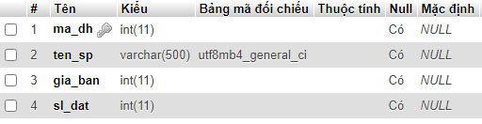

-bảng danh_gia_pk:

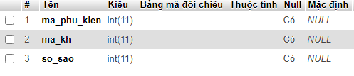

-bảng danh_gia_sp:

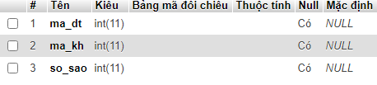

-bảng danh_muc_sp

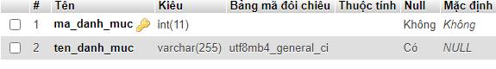

-bảng don_hang:

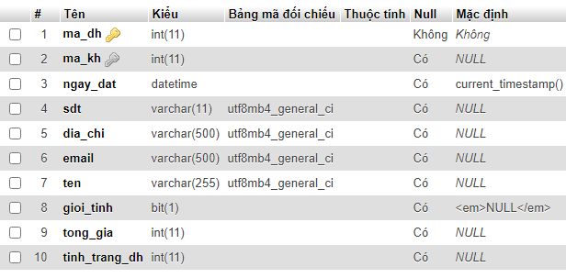

-bảng khach_hang:

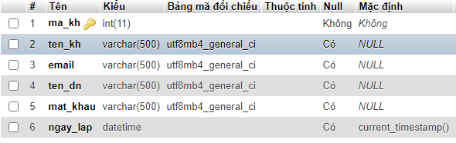

-bảng lien_he:

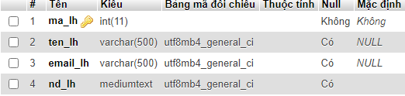

-bảng phu_kien:

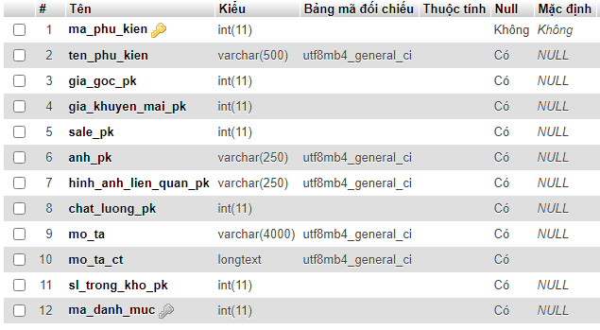

-bảng tai_khoan_quan_tri:

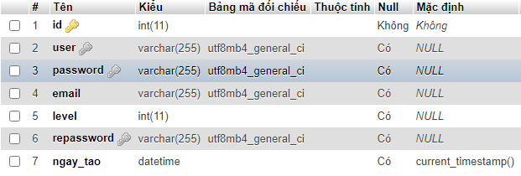

-bảng thong_tin_dien_thoai:

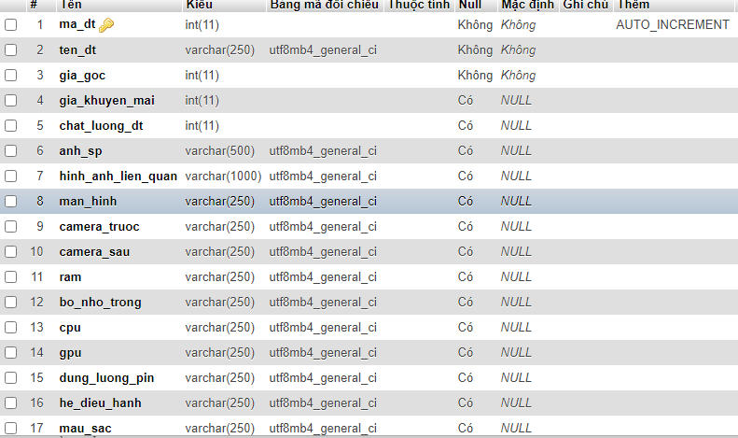

-bảng thong_tin_tai_khoan:

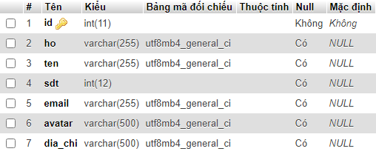

-bảng tin_tuc:

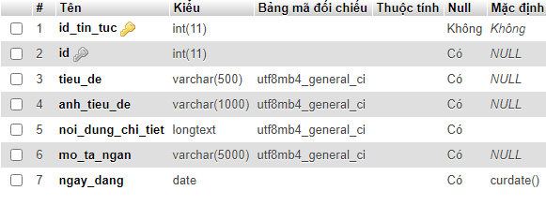

## ***3.2 Mô hình quan hệ thực thể:***

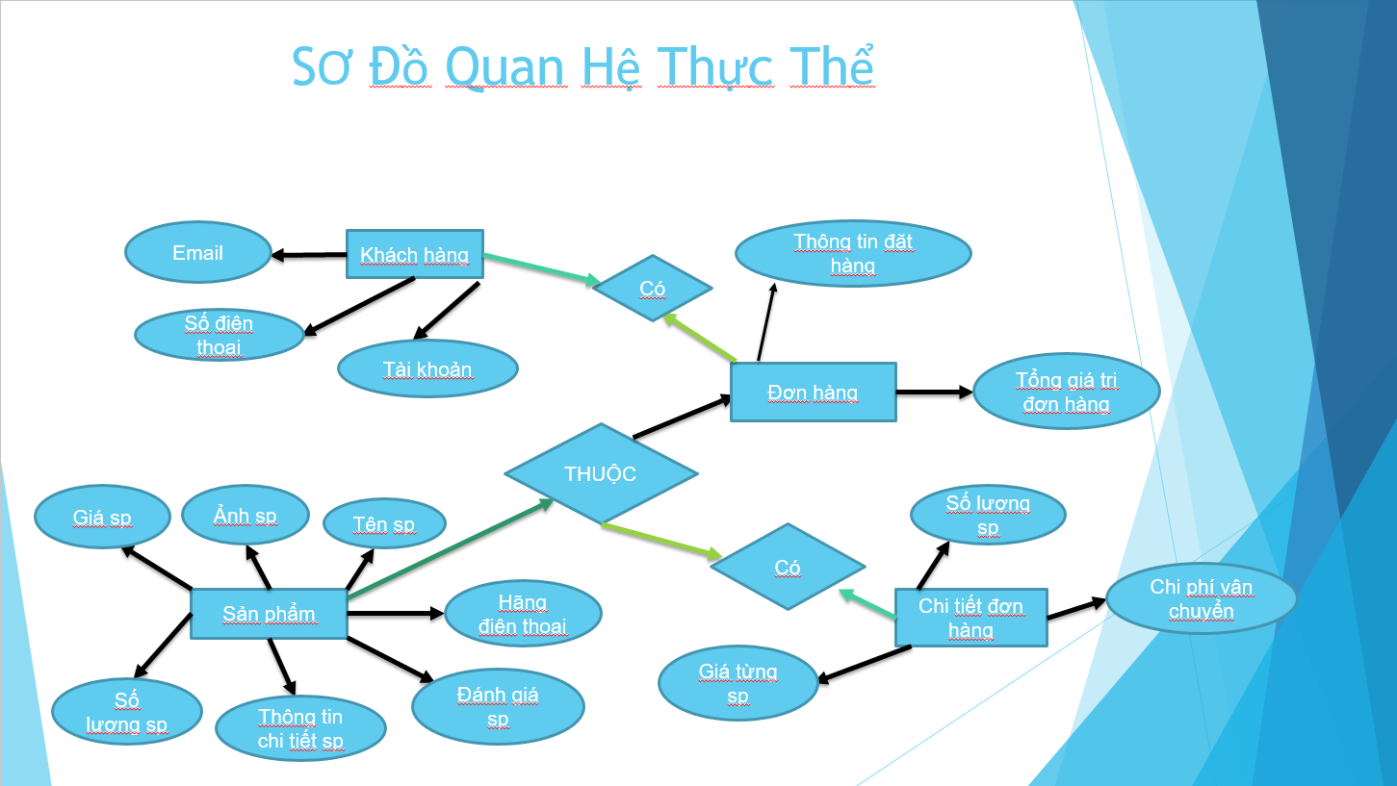

## ***3.3 sơ đồ web :***

1.sơ đồ trang chủ khách hàng:

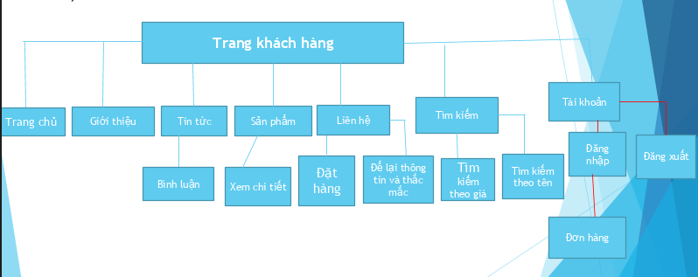

2.sơ đồ trang quản trị:

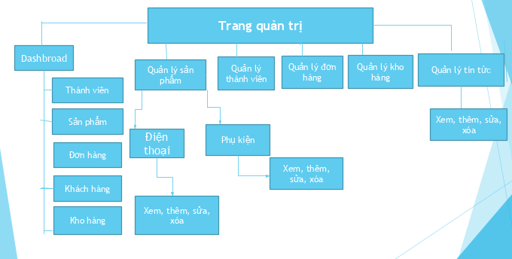

## ***3.4 thiết kế giao diện:***

1 trang chủ:

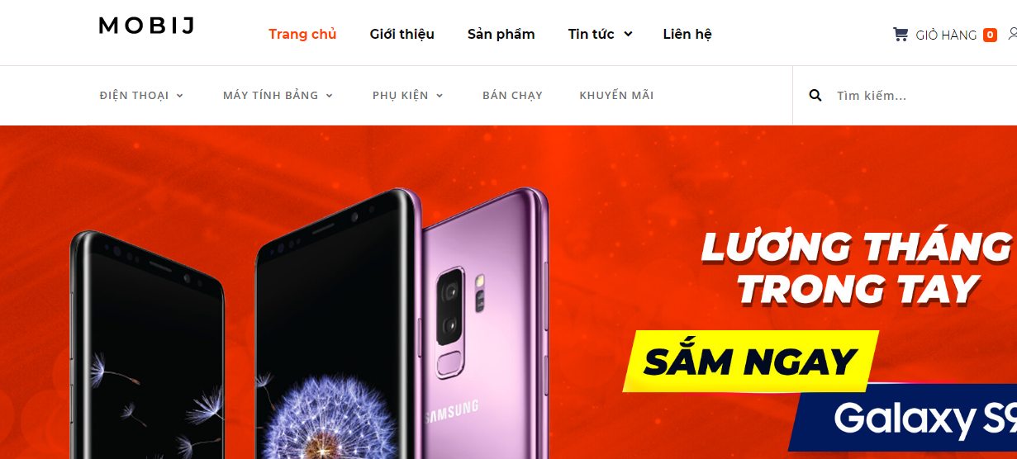

2 trang tin tức

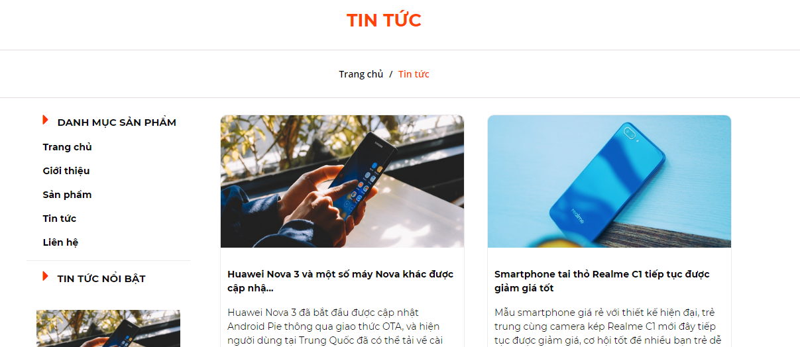

3 trang liên hệ

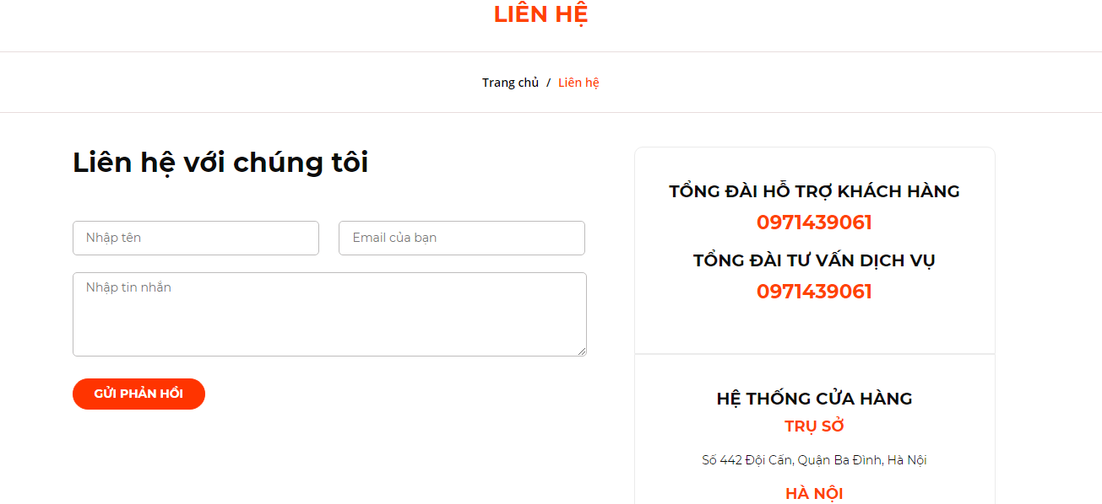

4 trang sản phẩm

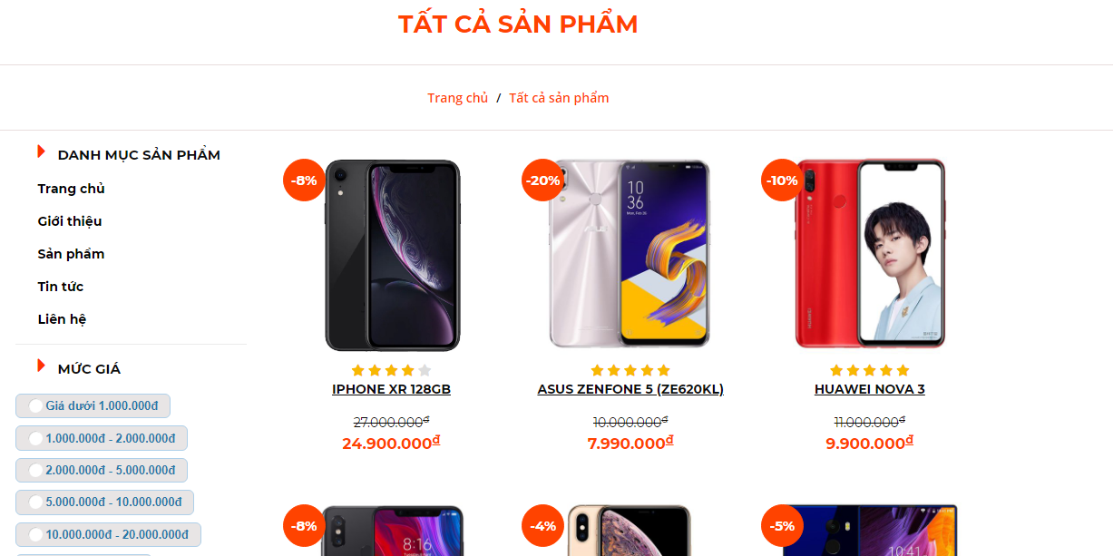

5 giỏ hàng

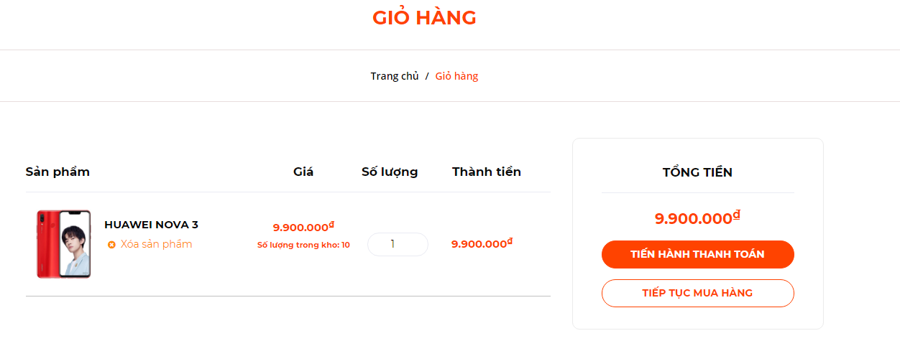

6 đăng nhập

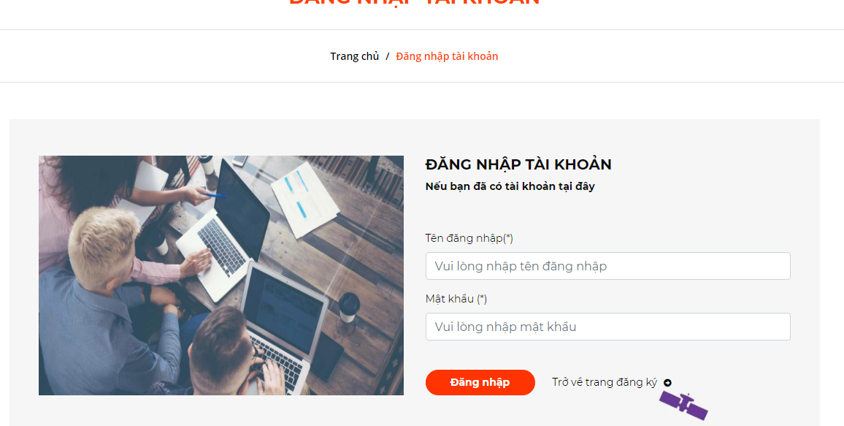

7 đăng ký

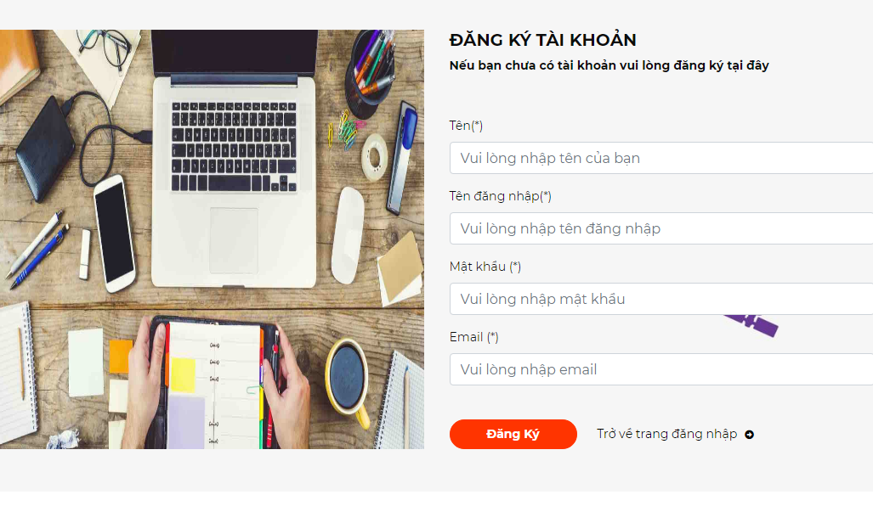

8 trang admin

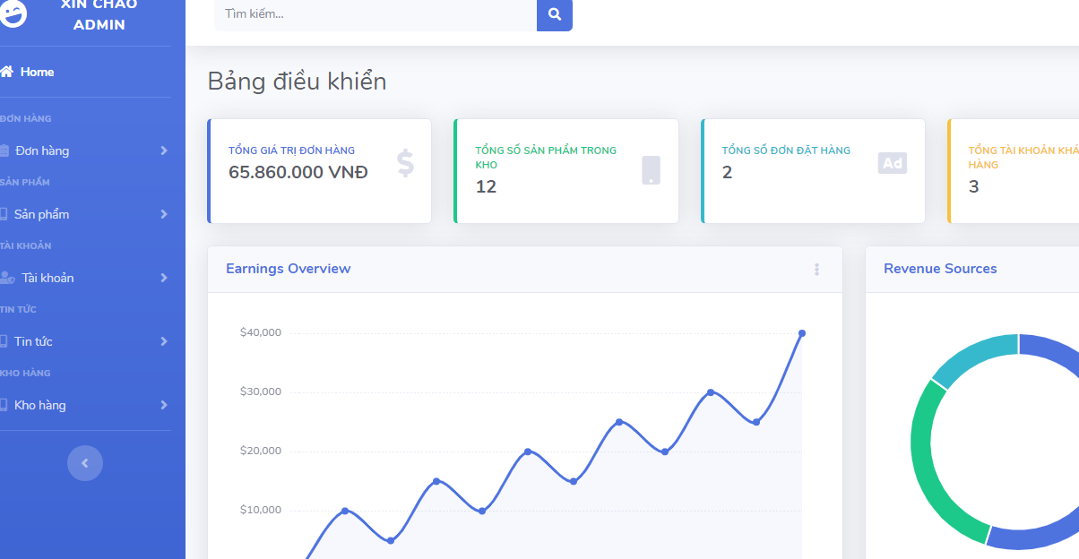

## ***3.5 lưu đồ giải thuật:***

a, chức năng đăng nhập

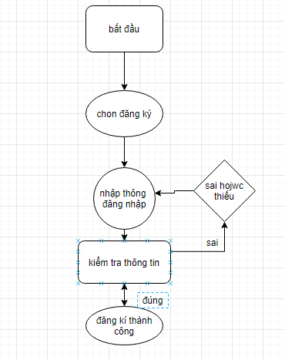

b, chức năng đăng ký:

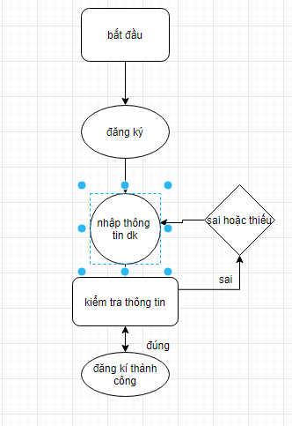

c, chức năng tìm kiếm

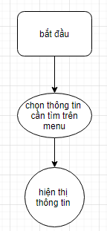

d,chức năng mua hàng

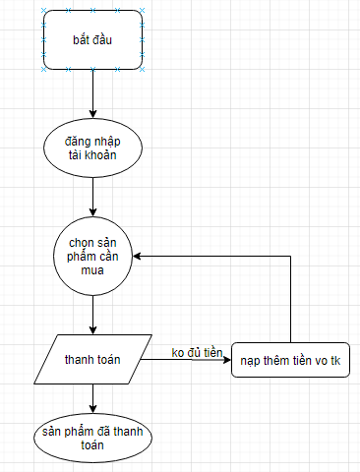

**4 kết quả đạt được:**

1. ***Chức năng hệ thống đã đạt được:***

+ Chức năng đăng nhập, đăng ký:

* Đăng nhập: Nhập email và mật khẩu đã đăng ký
* Đăng ký: Bằng tài khoản , Tên, mật khẩu
* Hệ thống sẽ báo lỗi nếu không làm đúng yêu cầu

+Chức năng mua hàng:

* Thanh toán mua hàng
* Chọn địa chỉ giao hàng
* Thực hiện đủ các bước hệ thống sẽ xác nhận đã mua hàng thành công

+Chức năng quản lý sản phẩm:

* Thêm, sửa ,xóa ,cập nhật sản phẩm mới

+Chức năng thống kê:

* Theo dõi trạng thái đơn hàng
* thống kê sản phẩm

1. ***đánh giá:***

+ ưu điểm

* hoàn thành đúng yêu cầu của đồ án
* đáp ứng được các chức năng cơ bản

+ khuyết điểm

* còn một số hạn chế do thiếu kinh nghiệm chưa nhiều chức năng,một số chức năng còn thiếu sót

**5 kết luận:**

Đồ án đã hoàn thành cơ bản các yêu cầu đề ra của đề bài là xây dựng website bán hàng. Các chức năng hoạt động đúng, giao diện có tính thẩm mỹ. Tuy nhiên vì thời gian có hạn và kiến thức còn hạn chế nên chúng em còn một số hạn chế về 1 số chức năng nâng cao để phù hợp với mô hình kinh doanh cao cấp hơn.

**6 bảng phân công công việc:**

# 

|  |  |  |  |  |
| --- | --- | --- | --- | --- |
| ***Người thực hiện*** | ***Thời gian bắt đầu*** | ***Thời gian kết thúc*** | ***Công việc*** | ***Trạng thái*** |
| Cả nhóm | 20/04/2020 | 21/04/2020 | Nghiên cứu đề tài, chọn chủ đề website | Hoàn thành |
| Cả nhóm | 22/04/2020 | 24/04/2020 | Khảo sát 1 số website thực tế | Hoàn thành |
| Cả nhóm | 25/04/2020 | 27/04/2020 | Phân tích yêu cầu khách hàng | Hoàn thành |
| Tùng & Mạnh | 28/04/2020 | 5/05/2020 | Xây dựng CSDL | Hoàn thành |
| Cả nhóm | 7/05/2020 | 25/05/2020 | Xây dựng sơ đồ trang chủ cho khách | Hoàn thành |
| Tùng & Mạnh | 28/05/2020 | 10/06/2020 | Xây dựng sơ đồ trang admin | Hoàn thành |

**7 Tài liệu tham khảo:**

_Google, youtube

_Stackoverflow

_W3School

## 